Министерство образования Республики Беларусь
г. Минск
Государственное учреждение образования
«Белорусский государственный университет информатики и радиоэлектроники»

Специальность «Инженерно-психологическое
обеспечение информационных технологий»

Учебная дисциплина «Основы алгоритмизации и программирования»

Отчет

по лабораторной работе №2
«Разветвляющиеся алгоритмы»

Подготовил: Студент гр. 410901
Мещеряков Е. А.

Проверил:
Усенко Ф.В

Минск 2024

Цель работы: изучить основные средства языка программирования С++, необходимых для кодирования алгоритма с разветвляющейся структурой.
Индивидуальное задание №27 - Проверить истинность высказывания: "Среди трех данных целых чисел есть хотя бы одна пара совпадающих".
Код программы приведен ниже:
#include <iostream>
using namespace std;
int main() {
int a,b,c;
cout << "Enter 3 numbers: ";
cin >> a >> b >> c;
if (a == b || b == c || a == c) {
cout << "True";
}
else
{
cout << "False";
}
return 0;
}
На рисунках 1-2 показаны скриншоты работающей программы:
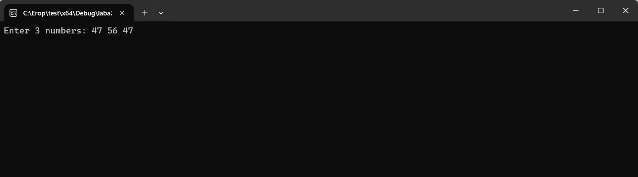
Рисунок 1 – ввод данных в программу (три числа)
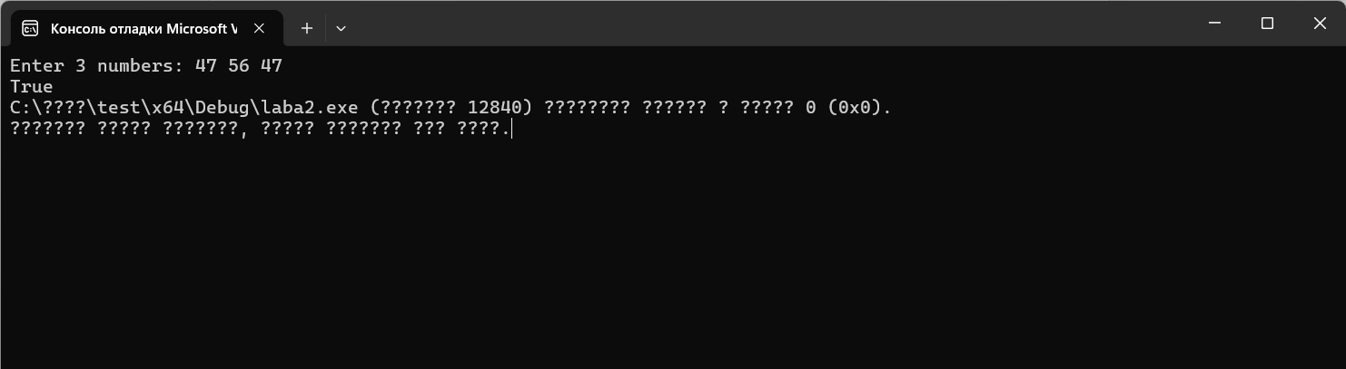
Рисунок 2 – программа выводит значение истинна или ложь

Блок-схема программы:
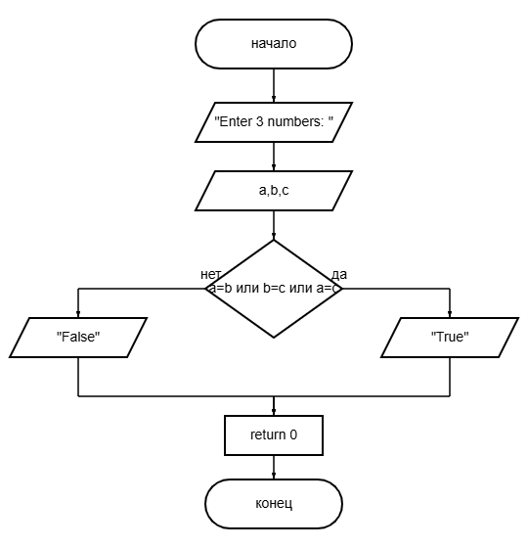

Вывод
В ходе выполнения лабораторной работы успешно создана программа. Она способна среди трех чисел найти пару совпадающих. Программа написана на языке С++.

